Předkládá Rada města Prostějova

Mgr. František Jura, MBA, LL.M.

primátor města

Zpracovali: Mgr. Lenka Tisoňová,

vedoucí Odboru vnitřní správy

Rostislav Barták,

vedoucí provozního oddělení OVS

Zasedání Zastupitelstva města Prostějova

konané dne 03.12.2024

**Pojmenování ulice v Prostějově, v katastrálním území Vrahovice**

Návrh usnesení:

**Zastupitelstvo města Prostějova**

**s ch v a l u j e**

**pojmenování nové ulice v Prostějově, v katastrálním území Vrahovice, parcelní číslo 746/1, která je kolmá na ulici Kopečného a souběžná s ulicí Tylšarova, názvem Nedělníkova**

|  |  |  |  |
| --- | --- | --- | --- |
| P o d p i s y | | | |
| Předkladatel | *Rada města Prostějova*  *Mgr. František Jura, MBA, LL.M.*  *primátor* | *22.11.2024* | *v.r.* |
| Za správnost | *Mgr. Lenka Tisoňová,*  *vedoucí Odboru vnitřní správy* | *22.11.2024* | *v.r.* |
| Zpracovatel | *Rostislav Barták, vedoucí provozního oddělení OVS* | *22.11.2024* | *v.r.* |

**Důvodová zpráva:**

V městě Prostějově vznikají nové lokality pro výstavbu rodinných domů. Pro potřeby evidence obyvatel a v souladu s podnětem společnosti Smart stavby s.r.o., Horní lán 445/1, Olomouc, je nutné zvolit název nově vznikající ulice v k.ú. Vrahovice.

Jedná se o komunikaci kolmou na ulici Kopečného a souběžnou s ulicí Tylšarova, kde probíhá výstavba nových rodinných domů.

Pro pojmenování nové ulice v k.ú. Vrahovice doporučuje RMP po projednání v místopisné komisi a Spolku za staré Vrahovice, název Nedělníkova.

Josef Nedělník (1850 – 1931) byl [český](https://cs.wikipedia.org/wiki/%C4%8Cesko) stavební inženýr a stavební podnikatel, narozený ve Vrahovicích. V roce 1887 spoluzaložil firmu Konečný & Nedělník, která byla jednou z nejvýznamnější stavebních firem v Prostějově v době před první světovou válkou.

**Materiál k pojmenování ulice projednala Rada města Prostějova na schůzi konané dne 22.11.2024 a doporučila svým usnesením č. RM/2024/56/68 Zastupitelstvu města Prostějova navržené usnesení schválit.**

**Stanoviska odborů MMPv (subjektů):**

**---**

**Stanovisko předkladatele (zpracovatele):**

Odbor vnitřní správy doporučuje přijetí navrhovaného usnesení

|  |  |  |  |
| --- | --- | --- | --- |
| Důvodová zpráva obsahuje stanoviska dotčených odborů MMPv (subjektů) | | | |
| Odbor MMPv (subjekt) | | Stanovisko ze dne | Resumé |
| 1. | OVS | *22.11.2024* | doporučuje usnesení schválit |

Přílohy:

1. snímek území s vyznačením nové ulice
2. mapa části Prostějova se zaznačením lokality nové ulice

Příloha č. 1:

**Nedělníkova**

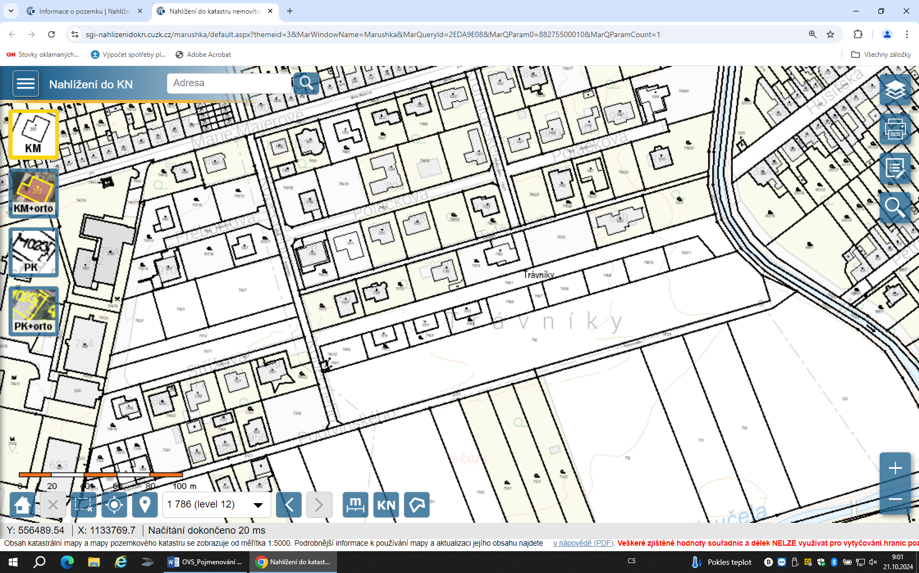

Příloha č. 2

